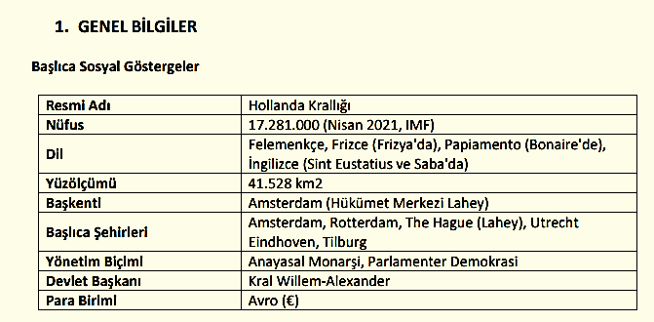
2. GENEL EKONOMİK DURUM
Hollanda ekonomisi, özel sektör ve kamu sektörünün her ikisinin de önemli roller oynadığı karma bir pazar ekonomisi niteliği taşımaktadır. Ekonomi güçlü bir uluslararası yönelime sahiptir. Hollanda, ticaret ve yüksek düzeyli finansal ve mesleki hizmetleri ile ünlenmiş, dünyadaki en zengin ve refah seviyesi yüksek ülkelerden biri olarak öne çıkmaktadır.
Ekonominin ana sektörleri nakliye/lojistik, kimya sanayi, ticaret ve hizmetlerden oluşmaktadır. İmalat sanayi Hollanda’da, Almanya, Fransa ve İtalya gibi diğer Avrupa ülkelerinde olduğundan daha az baskın durumdadır. Endüstriyel aktiviteler esas olarak gıda işleme, kimyasallar, petrol işleme ve elektrikli makineler üzerine yoğunlaşmıştır. Bilgi iletişim teknolojileri sektörü halen GSMH artışına %20 civarında katkıda bulunmaktadır. Tarım ve gıda ile kimyasallar gibi daha geleneksel sektörlerde biyoteknoloji giderek artan önemde bir rol oynamaktadır. Oldukça dışa açık olan ekonomi dış ticarete ve finansal hizmetlere bağımlıdır. Hollanda önemli bir tarım ülkesi olup, anakara topraklarından geçen 3 büyük nehir ülke tarım hayatı için önemli bir rol oynarken toprakların % 32 si tarım için kullanılmaktadır. Özellikle süt ve süt ürünleri tesisleşmeciliğin de oldukça ileri seviyelerdedir. Patates, şeker pancarı, buğday ve tahıllar Hollanda tarım ürünleri arasında en çok ihraç edilen tarım ürünl
3. DIŞ TİCARET
Genel Durum Hollanda, dış ticaret fazlası, istikrarlı sanayi ilişkileri ve düşük işsizlik oranı ile Avrupa’nın en önemli ulaşım merkezi rolünü üstlenmektedir. İşgücünün çok az bir bölümünü istihdam etmesine karşı ileri düzeyde mekanize olmuş tarım sektörü ülkeyi dünyanın en fazla tarım ürünleri ihracat eden 2. ülkesi konumuna oturmaktadır. Yüzyıllardır bir ticaret ülkesi olma geleneği, denizdeki stratejik konumu ve küçüklüğü, doğal gaz ve petrol dışında doğal kaynakların olmaması, tarım alanlarının az olması ve tarım ürünleri çeşitliliğinin çok fazla olmaması nedeniyle hammadde ve yarı işlenmiş ürünlerin ithalatına bağımlı olması, Hollanda’nın uluslararası yönelimli çok açık bir ekonomiye sahip olmasında önemli bir rol oynamıştır. Bu açık ekonomi için diğer ülkelerle ticaretin düzeyi büyük önem taşımaktadır. Bu nedenle dış ticaret politikası dünya pazarlarında proaktif davranmak ve dış ticaretin mümkün olduğu ölçüde liberal olması yönündedir. Dış ticaret ekonomide büyük bir öneme sahip olup ekonomi dış ticarete önemli derecede bağımlıdır. Dış ticaret, ekonomik büyümenin lokomotifi durumundadır. Dış ticaret hacmi 2005 yılından bu yana GSYİH’nin üzerinde gerçekleşmektedireridir yine bahçecilik ve seracılık son derece gelişkin ve önemli bir dış gelir kaynağıdır.
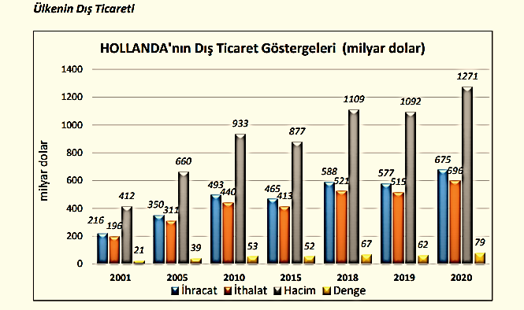
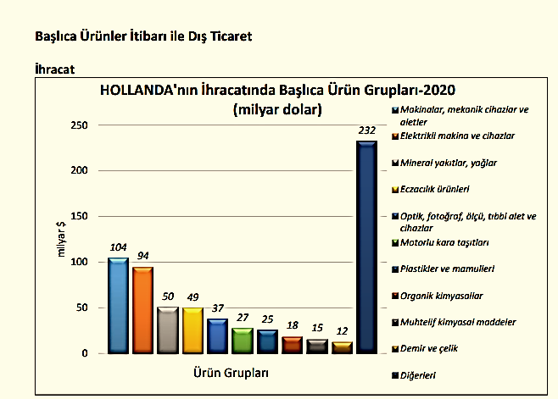
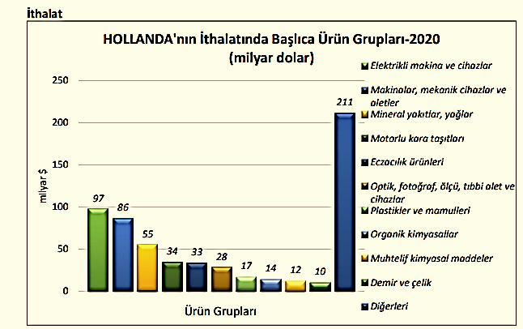
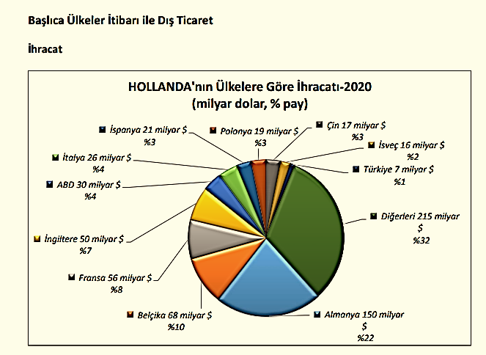
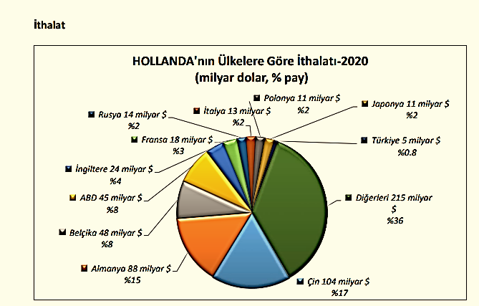
5. TÜRKİYE ile TİCARET
Genel Durum Türklerle Hollandalılar arasındaki ekonomik ve ticari ilişkilerin geçmişi 400 yıl öncesine dayanmaktadır. Osmanlı İmparatorluğu’nun daveti üzerine ilk Hollanda elçisi 1612 yılında İstanbul’a gelmiştir. 1855 yılında Lahey’de açılan büyükelçiliğimize 1859 yılında Yahya Karaca Paşa atanmıştır. O dönemde Osmanlı-Hollanda ilişkilerinde başlıca konu ticarettir. Hollandalı tüccarlar tarafından satın alınan başlıca ürünler, Suriye ve İran’dan ipek, Asya’dan da baharat olmuştur. 17’nci yüzyılda Türkiye, Hollanda’ya yün ve pamuk ihraç etmeye başlamış, Hollanda da buna karşılık İstanbul ve İzmir’e pamuklu ve yünlü kumaş satmıştır. 19’uncu yüzyılda Hollanda’ya ihraç ettiğimiz en önemli ürün tütün olmuştur. Cumhuriyetin ilanından sonra Türkiye ile Hollanda arasındaki ekonomik ve ticari ilişkilerin güçlendirilmesi için 1934’te Türk-Hollanda Derneği kurulmuştur. Derneğin kuruluş anlaşması her iki ülkenin devlet başkanları olan Atatürk ve Kraliçe Wilhelmina tarafından imzalanmıştır. Bu olaydan önce 1930’da ise Hollanda’nın çok uluslu şirketi olan Philips, Türk Philips Ltd. olarak Türkiye’de faaliyete başlamıştır. 1996 yılında AB ile Türkiye arasında imzalanan Gümrük Birliği Anlaşması ile birlikte diğer Avrupa ülkeleriyle olduğu gibi, Türkiye ile Hollanda arasındaki sanayi ürünleri ticaretinde uygulanan gümrük vergileri kaldırılmış ve bu durum iki ülke arasındaki ticaretin artmasını sağlamıştır.
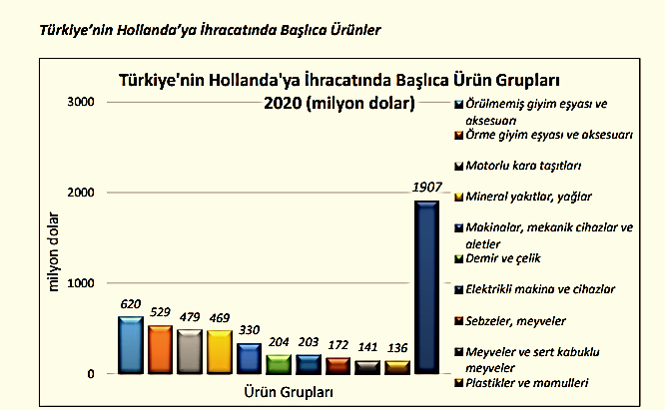
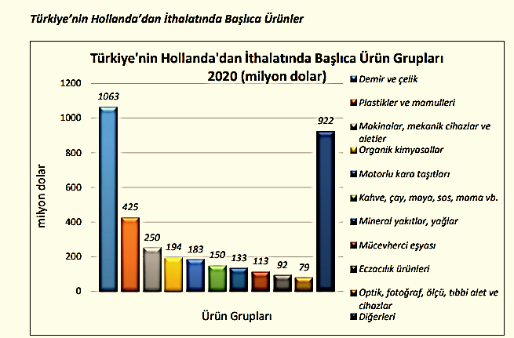
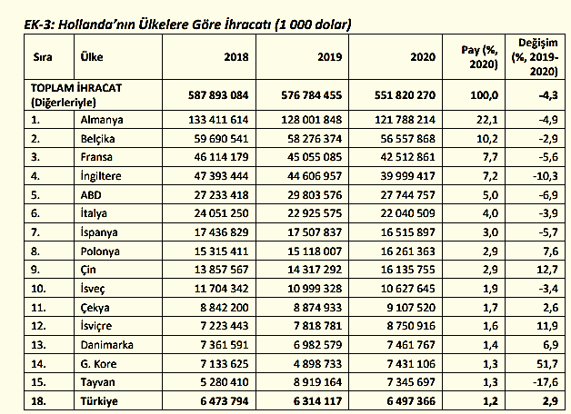
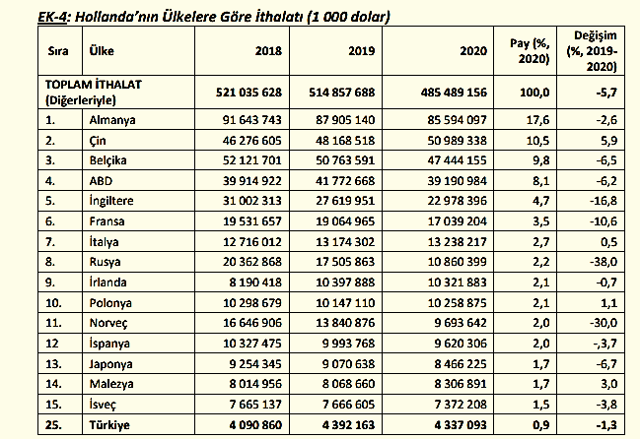

Türkiye, 2021 Aralık ayında bir önceki yılın aynı ayına göre % 24,9 artışla 22 milyar 274 milyon
$ ihracat gerçekleştirmiştir.
Konya ihracatının Türkiye ihracatındaki payı 2021 Ocak-Aralık döneminde %1,45 olarak gerçekleşmiştir. Konya ihracatı iller bazında değerlendirildiğinde, Türkiye ihracatında 11. sırada yer almaktadır.
Konya'da 2021 Ocak-Aralık döneminde ihracat yapan firma sayısı 2990 olarak gerçekleşmiştir. 2021 Ocak-Aralık döneminde Konya ihracatında kilogram başına ihracat 1,97 $ olarak gerçekleşmiştir. (Kaynak OAİB) Konya İmalat Sanayi Güven Endeksi (KİSGE), Kasım 2021’de bir önceki aya göre 0,5 puanlık sınırlı bir artışla 2,9 değerini almıştır.
2021 Aralık ayında en çok ihracat yapılan 3 ülkenin toplam ihracat miktarı 64,9 milyon $ olurken; Konya ihracatındaki payı %27,5 oldu. İlk 5 ülke içerisinde bir önceki yılın aynı ayına göre en fazla artış gösteren ülke ise % 161,7 ile Mısır oldu.

2021 Aralık Ayı Konya ihracatında en fazla pay alan 5 sektör

2021 Aralık ihracat verilerine göre Konya ihracatında % 23,1'lik oran ile en çok pay alan sektör makine ve aksamları oldu.

Konya 2021 Aralık ayında yapmış olduğu ihracatın %52.2'sini makine ve aksamları, otomotiv endüstrisi ve hububat ve bakliyat sektörleri oluşturdu.

Konya ihracatında en hızlı artış gösteren sektör Demir ve Demir Dışı Metaller olurken; 2020 Aralık ayına göre % 98,7 artış gerçekleşti.

Türkiye'de Ocak-Aralık ayında En Fazla İhracat Yapan İller (1000 $)

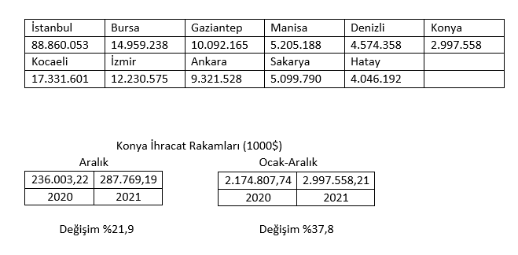

Konya Aralık ayı ihracatı 287 milyon 769 bin dolar olarak geçekleşirken, 2020 yılının aynı ayına göre %21,9 artış gerçekleşti.

Türkiye 2021 Aralık ayı ihracatı 22 milyar 274 milyon dolar olarak geçekleşirken, 2020 yılının aynı ayına göre % 24,9 artış gerçekleşti.

Konya ihracatı 2021 Ocak-Aralık döneminde geçtiğimiz yılın aynı dönemine göre %37,8; Türkiye ihracatı ise %32,9 oranında artış göstermiştir.

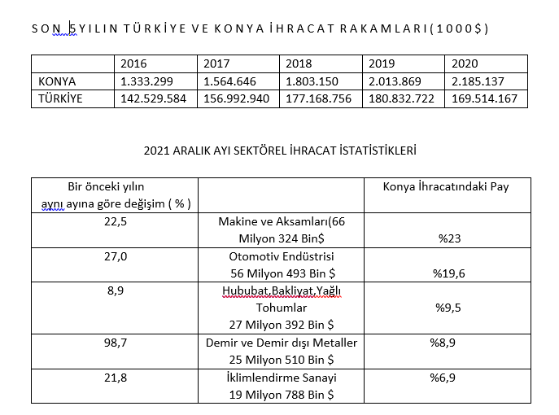

Konya 2021 Aralık ayında yapmış olduğu ihracatın %52,2'sini Makine ve aksamları, otomotiv endüstrisi ve hububat, bakliyat ve yağlı tohumlar sektörleri oluşturdu.
Konya 2021 Aralık ayında yapmış olduğu ihracatın %23,05'ini makine ve aksamları, %19,63'ünü otomotiv endüstrisi ve %9,52'sini hububat, bakliyat ve yağlı tohumlar sektörleri oluşturmaktadır.
2021 yılının Ocak-Aralık döneminde Ortadoğu ve Asya ülkelerinin Konya ihracatındaki payı %35.1 olarak gerçekleşirken, Avrupa ülkeleri %30.9, Amerika ülkeleri %11.0 ve Afrika ülkeleri % 9.5 pay almıştır.
2021 yılı Ocak-Aralık dönemine göre Konya ihracatında bölgelerin payında Amerika'ya %65.9, Avrupa'ya %57, Afrika'ya %20.3 ve Orta Doğu-Asya bölgesinde %20.9 oranında bir artış gerçekleşmiştir..
Konya ihracatında bölgelerin paylarında en fazla artış %65.9 ile Amerika ülkelerine yapılan ihracatta gerçekleşmiştir. 2021 Ocak-Aralık döneminde Konya ihracatında Ortadoğu-Asya bölgelerinin payı % 35.1 ile en büyük payı alırken, 2020 yılı aynı dönemine göre %20.9 oranında bir artış göstermiştir.

2021 yılı Ocak-Aralık döneminde Türkiye ihracatında emsal illerin ihracat rakamlarına baktığımızda bir önceki yılın aynı dönemine göre Gaziantep %27.3, Denizli %43.1, Konya %37.8, Kayseri %36.1, Adana %36.1 , K. Maraş %55.5 ve Eskişehir %26.5 artış göstermiştir.
2021 yılı Ocak-Aralık döneminde Türkiye ihracatında Gaziantep %4.89, Denizli % 2.21, Kayseri % 1.40, Adana %1.21, K.Maraş % 0.68, Eskişehir % 0.56 pay alırken; Konya % 1,45 pay ile 11. sırada yer almaktadır.
Konya ihracatı 2021 Ocak-Aralık döneminde geçtiğimiz yılın aynı dönemine göre %37.8 oranında artarken, Türkiye ihracatındaki payı %1.45 olarak gerçekleşmiştir.

